Бизнес-омбудсмен Александр Гончаров встретился с предпринимателями ЗАТО Снежинск
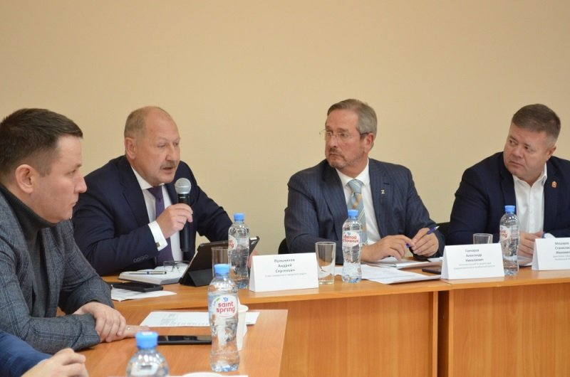
В ходе мероприятия обсуждались вопросы взаимодействия бизнеса и налоговой службы, поддержки малого предпринимательства в закрытом территориальном образовании (ЗАТО).
В выездном мероприятии Уполномоченного по защите прав предпринимателей в Челябинской области Александра Гончарова приняли участие: заместитель Губернатора Челябинской области Станислав Мошаров, глава Снежинского городского округа Андрей Пульников, прокурор г.Снежинска Сергей Горшков, представители ИФНС, центра «Мой бизнес», ФМБА России, общественные представители Уполномоченного: Сергей Смирнов в Снежинске, Эрнест Онищенко – в Кыштыме. Предприниматели представляли разные сектора экономики муниципалитета: промышленность, торговлю, сферу услуг, общепит, медицинские услуги, социальное предпринимательство.
Открывая круглый стол, челябинский бизнес-омбудсмен призвал представителей бизнеса откровенно говорить о своих проблемах. «Мы будем решать их, исходя из наших компетенций и возможностей. Над проблемами федерального уровня будем работать дольше, по вопросам регионального и муниципального уровня – быстрее», - отметил Александр Гончаров.
В свою очередь, Станислав Мошаров обратил внимание собравшихся на то, что в мероприятии участвуют представители исполнительной и законодательной власти региона и муниципалитета, и у предпринимателей есть возможность напрямую рассказать о своих сложностях.
«Сегодня наша страна живет в условиях беспрецедентного давления, которое к тому же, усиливается. Идет СВО. Много вопросов и проблем встает в связи с частичной военной мобилизацией, причем не только у предпринимателей, но и у должностных лиц и простых граждан. Мы не остались в стороне, и аппарат Уполномоченного практически в режиме 24\7 проводит разъяснительную работу и консультации», - сообщил Александр Гончаров. Он также дал предпринимателям совет – даже в небольшой компании выделить специалиста, отвечающего за мобилизационную работу и взаимодействие с военными комиссариатами.
Бизнес-омбудсмен рассказал о льготах и послаблениях для мобилизованных предпринимателей, и акцентировал внимание бизнеса на необходимости усиления мер пожарной безопасности.
В ходе встречи выступила начальник межрайонной ИФНС России №20 по Челябинской области Светлана Бодрикова, проинформировав предпринимателей об очередном этапе трансформации налоговой службы – едином налоговом счете, который будет действовать с 1 января 2023 г. мфц
О мерах поддержки бизнеса – финансовых и нефинансовых подробно рассказала руководитель филиала в г. Кыштым - Центра «Мой Бизнес» Татьяна Дворецких.
С информацией «Об изменениях в осуществлении санитарно-эпидемиологического надзора» выступила руководитель Межрегионального управления №15 ФМБА России Юлия Круглик.
Во второй части мероприятия, прошедшей в формате «вопрос-ответ», предприниматели задавали актуальные вопросы, связанные с работой в рамках 44-ФЗ, с финансовой поддержкой, взаимодействием с налоговой службой, тарифами, острым дефицитом кадров в сфере малого бизнеса.
Например, индивидуальный предприниматель Наталья Федорова, бизнес которой связан со сбором неопасных отходов (пластик, макулатура), пожаловалась на неоднократные безуспешные попытки привлечь кредитные средства на приобретение здания. «В последние годы я постоянно сталкиваюсь с тем, что арендодатели заставляют нас съезжать, видимо, из-за особенностей нашего бизнеса. Я нашла подходящее здание, в которое готова вкладывать средства – завести необходимые инженерные коммуникации и т.д., но кредит в необходимом размере мне не дают. В том числе и потому, что у меня нет залога», - заявила предприниматель.
При этом глава муниципалитета, отметив, что бизнес, связанный с улучшением экологической обстановки, полезен городу, обещал помочь предпринимателю.
Помимо этого предприниматели высказывали нарекания на укрупнение налоговой службы, в ходе которого было закрыто отделение в г.Снежинске. Теперь бизнесменам необходимо обращаться в ИФНС либо по телефону (что достаточно сложно из-за перегруженности линии), либо преодолев 70 км. до г.Верхний Уфалей.
Комментируя данный вопрос, Светлана Бодрикова сообщила, что большинство функций ИФНС переданы в местный МФЦ. При этом Станислав Мошаров попросил главу Снежинска совместно с налоговой службой организовать консультационный центр для предпринимателей на переходный период для разъяснения сложностей использования сервисов ФНС.
В конце встречи, длившейся два с половиной часа, предприниматели смогли напрямую пообщаться с представителями региональной власти, контрольно-надзорных органов.
Все актуальные вопросы, связанные с предпринимательской деятельностью в Снежинске, Уполномоченный Александр Гончаров взял на контроль.
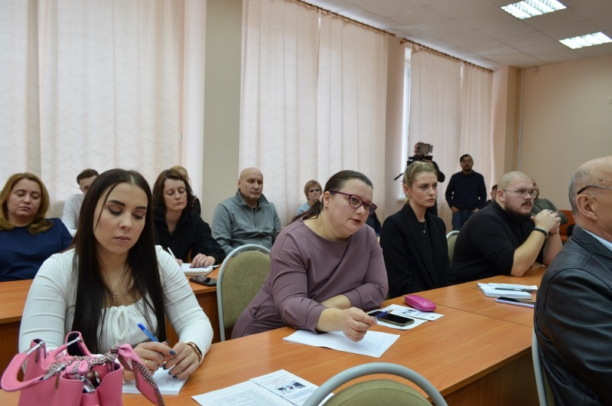
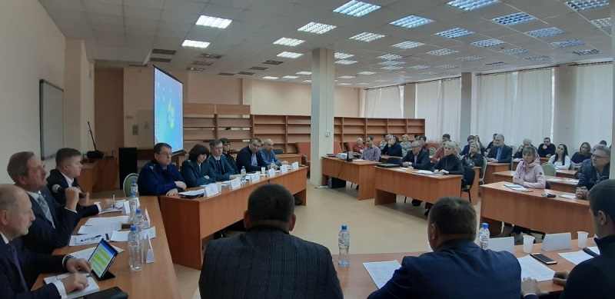
Пресс-служба Уполномоченного по защите прав предпринимателей в Челябинской области
Дата публикации 24.11.2022

